SI3PSI – Tim DIGIMONI

SPECIFIKACIJA BAZE PODATAKA
za projekat NadjiEkipu

Verzija V 1.0
Datum: 20. 05. 2026.

Istorija revizija

Revizija | Datum | Autor | Opis
Verzija V 1.0 | 20.05.2026. | Tim Digimoni

Sadržaj
1.Uvod 3
1.1 Namena 4
1.2 Ciljne grupe 4
1.3 Organizacija dokumenta 4
1.4 Rečnik pojmova i skraćenica 4
1.5 Otvorena pitanja 4
2. Model podataka 4
2.1 Dijagram IE notacije 5
2.2 Šema relacione baze podataka 5
3. Tabele 6
3.1 USERS 6
3.2 ACTIVITIES 6
3.3 ACTIVITY_PARTICIPANTS 7
3.4 INTERESTS 7
3.5 USER_INTERESTS 7
3.6 CHATS 7
3.7 MESSAGES 8
3.8 USER_SESSIONS 8
3.9 ROLES 8
3.10 MODERATOR_REQUEST 8

1. Uvod

1.1 Namena
Baza podataka za projekat iz predmeta Principi softverskog inženjerstva predstavlja fleksibilan i pouzdan način čuvanja podataka i pristupa istim od strane veb servera radi generisanja veb strana.
U dokumentu su data dva modela podataka – ER (Entity Relationship) dijagram i dijagram sa IE (Information Engineering) notacijom, šema relacione baze podataka, kao i opis svih tabela u bazi podataka.
Ovaj dokument služi kao osnova za razvoj detaljne projektne specifikacije posmatranog podsistema, implementaciju i testiranje. Svi podaci koje je potrebno čuvati su dobijeni u fazi analize korisničkih zahteva.

1.2 Ciljne grupe
Dokument je namenjen vođi (tim lideru) projekta i članovima razvojnog tima.
Tim lideru ovaj dokument služi za planiranje razvojnih aktivnosti i specifikaciju imena tabela i imena polja u bazi, kako bi nezavisne celine, implementirane od strane različitih delova razvojnog tima, na kraju rada bile uspešno integrisane.

Razvojnom timu dokument služi kao osnova za dizajn i implementaciju.

1.3 Organizacija dokumenta
Ostatak dokumenta organizovan je u sledeća poglavlja:
- Model podataka - model podataka u bazi i šema baze;
- Tabele - spisak tabela;

1.4 Rečnik pojmova i skraćenica
Po potrebi ovde navesti objašnjenja pojmova i skraćenica koji su upotrebljavane u ovom dokumentu i ovoj fazi projekta, a mogli bi, kod nekih članova tima, da izazovu nedoumice. Na primer:
- IE – Information Engineering, notacija za modelovanje podataka;
- ER – Entity-Relationship, notacija za modelovanje podataka.

1.5 Otvorena pitanja
U ovoj sekciji navode se otvorena pitanja. Ona se numerišu i pozicioniraju u vremenu radi lakšeg referisanja. Kada se pitanje reši, potrebno je to uneti u odgovarajuću rubriku.

Broj | Datum | Problem | Rešenje

2. Model podataka

2.1 Dijagram IE notacije

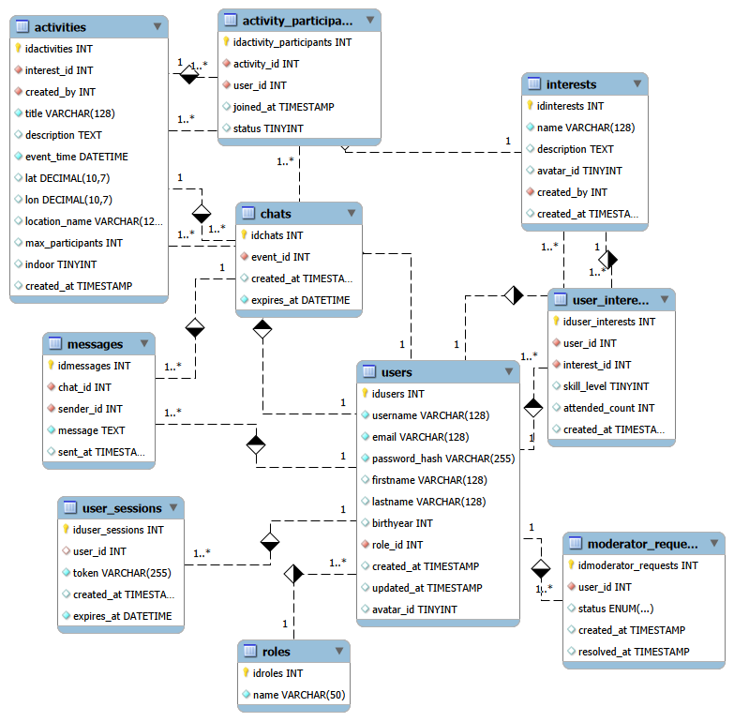

2.2 Šema relacione baze podataka

USERS (idusers, username, email, password_hash, firstname, lastname, birthyear, role_id, created_at, updated_at, avatar_id)
ACTIVITIES (idactivities, interest_id, created_by, title, description, event_time, lat, lon, location_name, max_participants, indoor, created_at)
ACTIVITY_PARTICIPANTS (idactivity_participants, activity_id, user_id, joined_at, status)
INTERESTS (idinterests, name, description, avatar_id, created_by, created_at)
USER_INTERESTS (iduser_interests, user_id, interest_id, skill_level, attended_count, created_at)
CHATS (idchats, event_id, created_at, expires_at)
MESSAGES (idmessages, chat_id, sender_id, message, sent_at)
USER_SESSIONS (iduser_sessions, user_id, token, created_at, expires_at)
ROLES (idroles, name)
MODERATOR_REQUESTS (idmoderator_requests, user_id, status, created_at, resolved_at)

3. Tabele

3.1 USERS
Sadrži podatke o svim korisnicima sistema.

Name | Datatype | Is PK | Is FK
idusers | int | Yes | No
username | varchar(128) | No | No
email | varchar(128) | No | No
password_hash | varchar(255) | No | No
firstname | varchar(128) | No | No
lastname | varchar(128) | No | No
birthyear | int | No | No
role_id | int | No | No
created_at | timestamp | No | No
updated_at | timestamp | No | No
avatar_id | tynyint | No | No

3.2 ACTIVITIES
Sadrži podatke o aktivnostima koje korisnici organzuju u okviru odredjenog interesovanja.

Name | Datatype | Is PK | Is FK
idactivities | int | Yes | No
interest_id | int | No | Yes
created_by | int | No | Yes
title | varchar (128) | No | No
description | text | No | No
event_time | timestamp | No | No
lat | decimal (9,6) | No | No
lon | decimal (9,6) | No | No
location_name | varchar (128) | No | No
max_participants | int | No | No
indoor | boolean | No | No
created_at | timestamp | No | No

3.3 ACTIVITY_PARTICIPANTS
Sadrži podatke o korisnicima koji ucestvuju u odredjenoj aktivnosti i statusu njihovog prisustva.

Name | Datatype | Is PK | Is FK
idactivity_participants | int | Yes | No
activity_id | Int | No | Yes
user_id | int | No | Yes
joined_at | timestamp | No | No
status | tinyint | No | No

INTERESTS
Sadrži podatke o interesovanjima koja korisnici mogu pratiti i u okviru kojih mogu dodavati aktivnosti.

Name | Datatype | Is PK | Is FK
idinterests | int | Yes | Yes
name | varchar(128) | No | No
description | text | No | No
avatar_id | tinyint | No | No
created_by | int | No | Yes
created_at | timestamp | No | No

USER_INTERESTS
Sadrži podatke o interesovanjima korisnika, ukljucujuci nivo vestine i broj prisustva aktivnosti.

Name | Datatype | Is PK | Is FK
iduser_interests | int | Yes | No
useri_d | int | No | Yes
interests_id | int | No | Yes
skill_level | int | No | No
attented_count | int | No | No
created_at | timestamp | No | No

CHATS
Sadrži podatke o grupnim raygovorima koji su vezani za odredjenu aktivnost i imaju vremensko ogranicenje.

Name | Datatype | Is PK | Is FK
idchats | int | Yes | No
event_id | int | No | Yes
created_at | timestamp | No | No
expires_at | datetime | No | No

3.7 MESSAGES
Sadrži podatke o porukama koje su korisnici poslali unutar odredjenog grupnog razgovora.
Name | Datatype | Is PK | Is FK
idmessages | int | Yes | No
chat_id | int | No | Yes
sender_id | int | No | Yes
message | text | No | No
sent_at | timestamp | No | No

3.8 USER_SESSIONS
Sadrži podatke o aktivnim sesijama korisnika u sistemu, ukljucujuci token ya autentifikacijui vreme isteka sesije.
Name | Datatype | Is PK | Is FK
iduser_sessions | int | Yes | No
user_id | int | No | Yes
token | varchar (255) | No | No
created_at | timestamp | No | No
expires_at | timestamp | No | No

3.9 ROLES
Sadrži podatke o ulogama korisnika u sistemu (korisnik, moderator, admin)
Name | Datatype | Is PK | Is FK
Id_roles | int | Yes | No
name | varchar (50) | No | No

3.10 MODERATOR_REQUEST
Sadrži podatke o zahtevima korisnika za ulogu moderatora, ukljucujuci status obrade i vreme resavanja.
Name | Datatype | Is PK | Is FK
idmoderator_request | int | Yes | No
user_id | int | No | Yes
status | enum | No | No
created_at | timestamp | No | No
resolved_at | timestamp | No | No

